 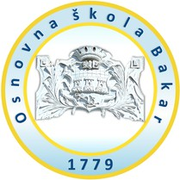 

Upute i kriteriji za pisanje motivacijskog pisma

Pažljivo pročitaj oglas natječaja za sudjelovanje u projektu.

Pročitaj zadane smjernice za rad. Pazi na strukturu, oblik i stil pisanja, ali i na duljinu teksta. Smjernice za pisanje:

* organiziraj podatke jasno i pregledno; slijedi strukturu: početno obraćanje (uvod), središnji dio (razrada) i završno obraćanje (završetak)
* navedi ključne podatke o sebi (škola, razred)
* navedi razlog svoje prijave na natječaj, naglasi svoje specifične interese, znanja, vještine i iskustva, hobije, planove za nastavak školovanja…; istakni svoje prednosti
* rečenice trebaju biti sadržajno i logično povezane u cjelinu
* motivacijsko pismo treba biti napisano prikladnim jezikom i stilom u skladu s njegovom namjenom
* motivacijsko pismo treba biti primjerene dužine - do 300 riječi

OPISNIK

